4总体流程
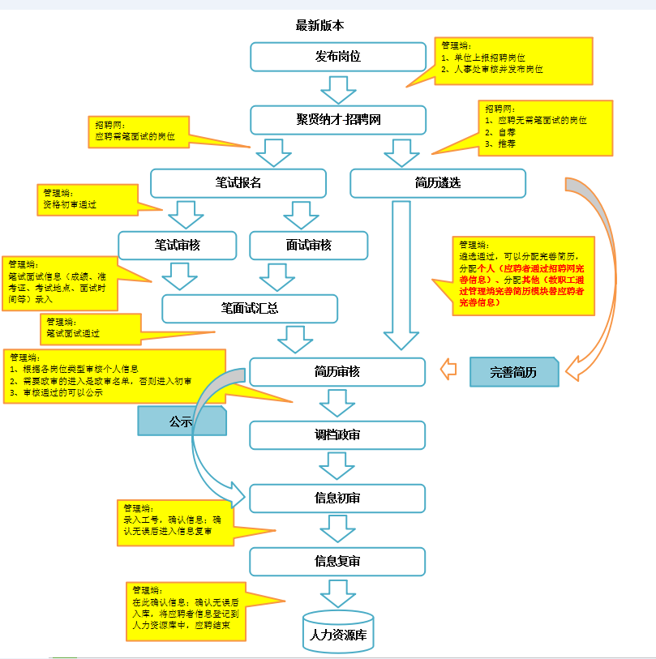

二、聚贤纳才招聘端
聚贤纳才招聘端：对外部应聘人员开放的网站。应聘者可以通过该网站进行注册、登录、查看岗位发布信息、公示信息、填写个人信息、应聘岗位、自荐、推荐等。

1首页介绍
聚贤纳才招聘端首页主要展现最新招聘岗位的信息。详情如下：
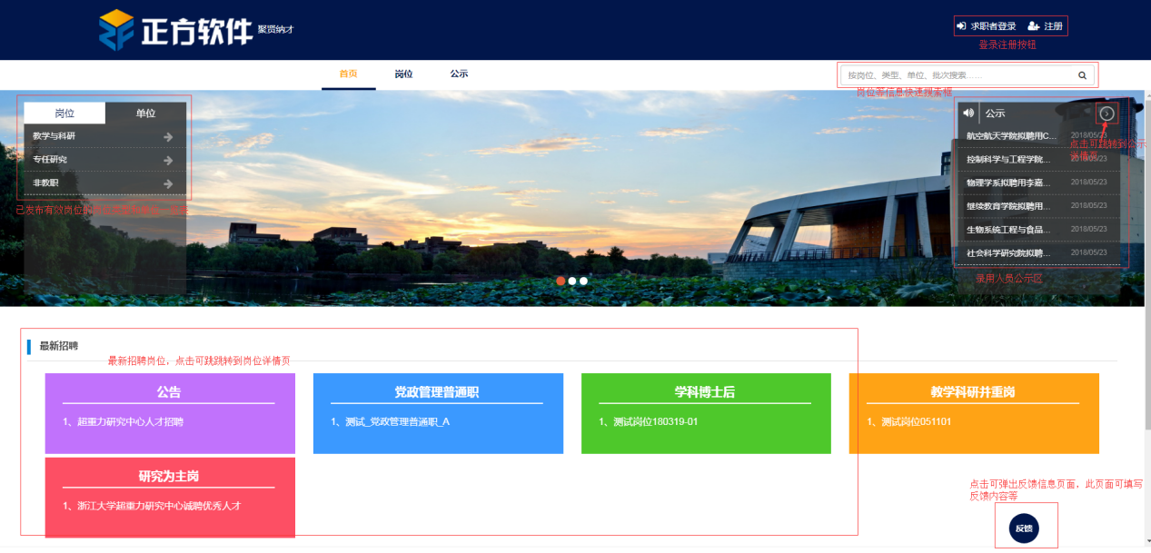
图2-1首页

1.1应聘者注册、登录、修改密码

1.1.1注册
进入聚贤纳才招聘端首页，点击“注册”按钮，进行注册。操作如下：
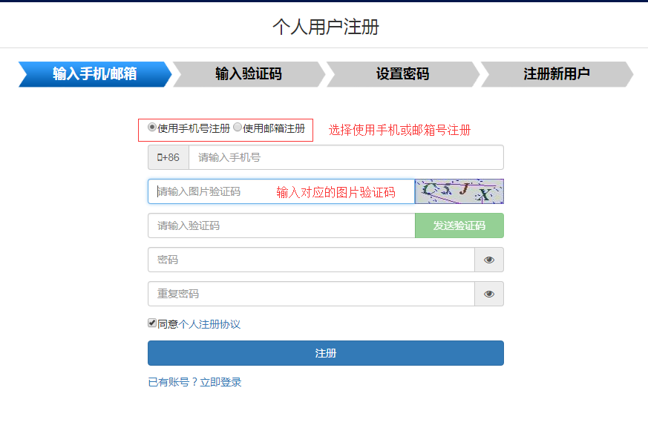

图2-2用户注册
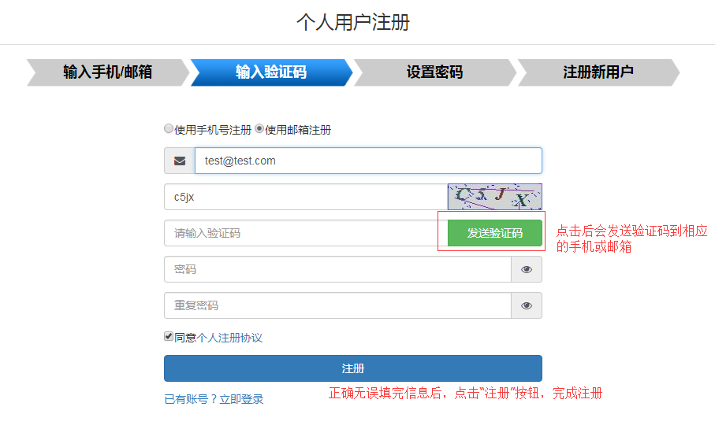
图2-3用户注册

1.1.2登录
应聘者在首页上点击“登录”即可跳转到登录页面。
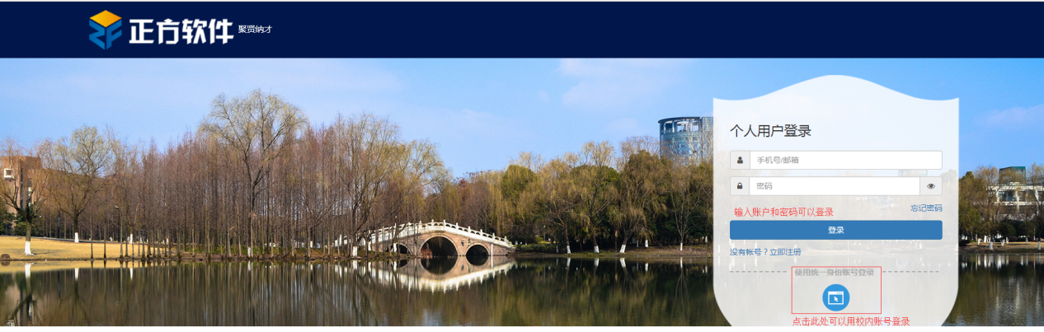
图2-4注册用户登录
图2-5校内用户登录

1.1.3修改密码
在登录界面点击“忘记密码”，可进行密码修改
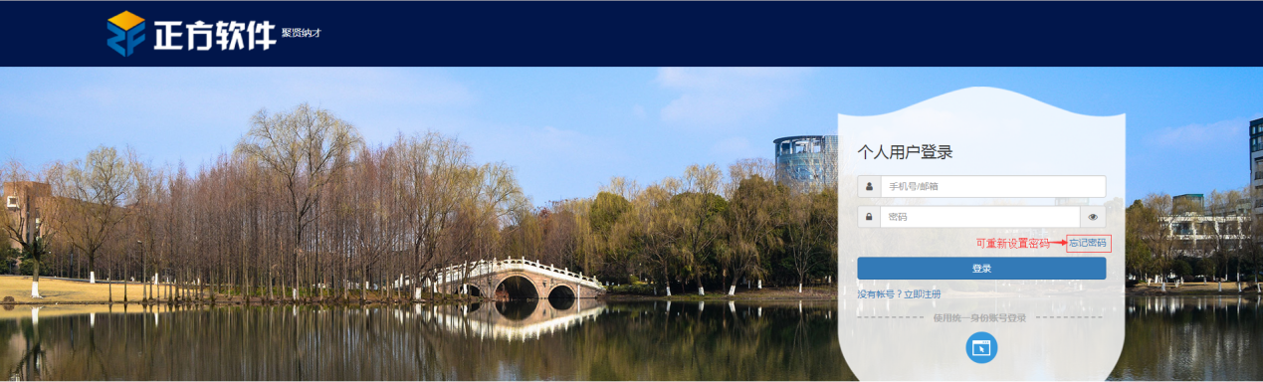
图2-6修改密码
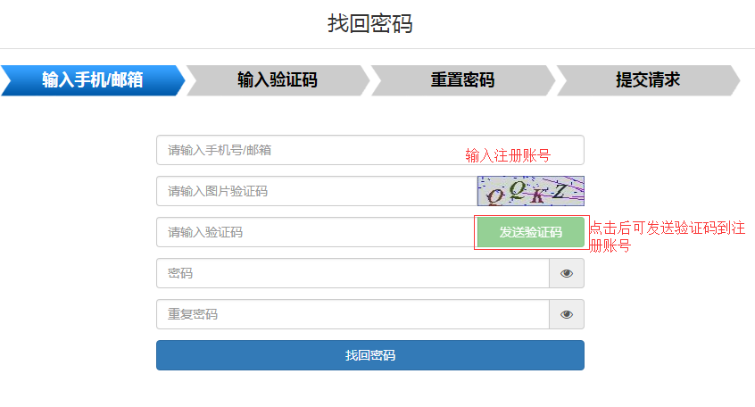
图2-7修改密码

1.2意见反馈
应聘者将意见或建议提交给学校。其操作如下：
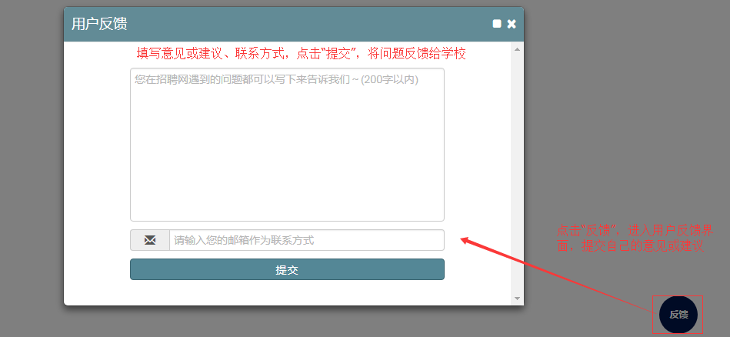
图2-8意见反馈
应聘者提交的意见，在聚贤纳才管理端“意见反馈”菜单中可以进行查看和回复。

2岗位应聘
本节主要阐述查看岗位信息、应聘、自荐及推荐等操作的步骤。
应聘：应聘已发布的有效岗位。
自荐：自荐到某单位的某岗位中。
推荐：推荐他人到某单位的某岗位中。

2.1查看岗位信息
在岗位页面可以查看到所有有效岗位的信息。点击具体的岗位或公告，可以查看其详细信息。
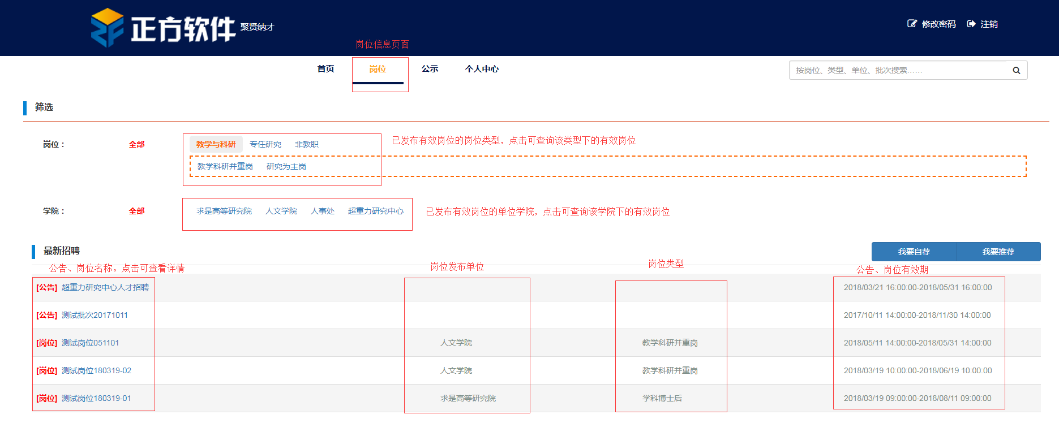
图2-9岗位页面信息
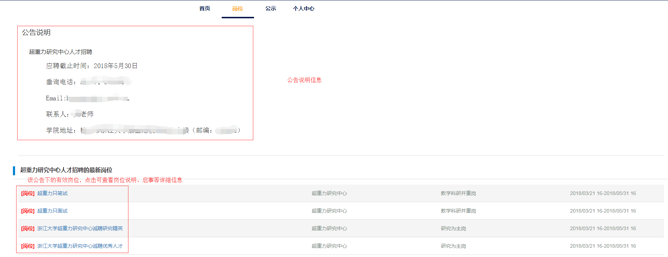
图2-10公告信息
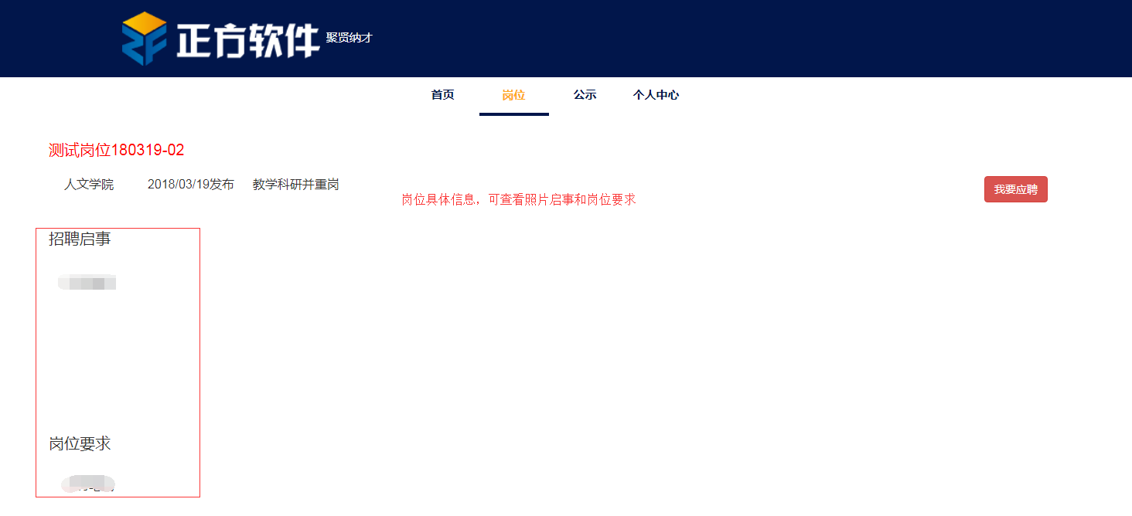
图2-11岗位信息

2.2应聘
投递学院发布的有效岗位，其操作如下：
1.在具体的岗位信息页面点击“我要应聘”按钮，即可进行岗位应聘。
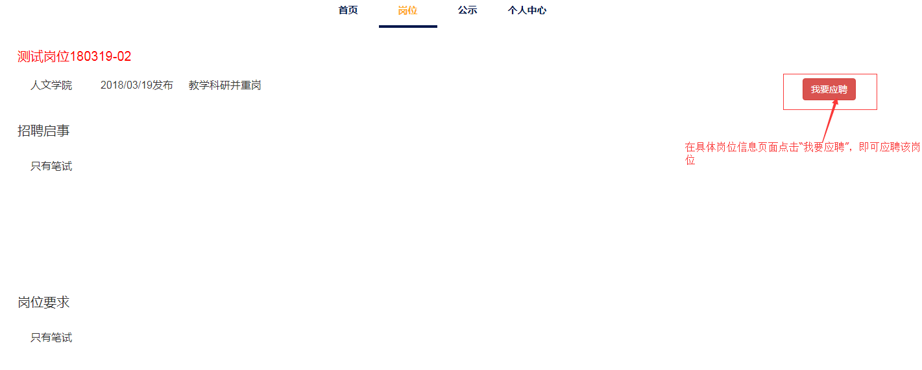
图2-12应聘
- 点击了“我要应聘”后，会跳转到个人申请表单填写界面。请应聘者如实填写并提交个人信息。
（备注：申请表需要填写的个人信息项目，可由管理员在聚贤纳才管理端的“岗位通道设置”菜单中自行配置）
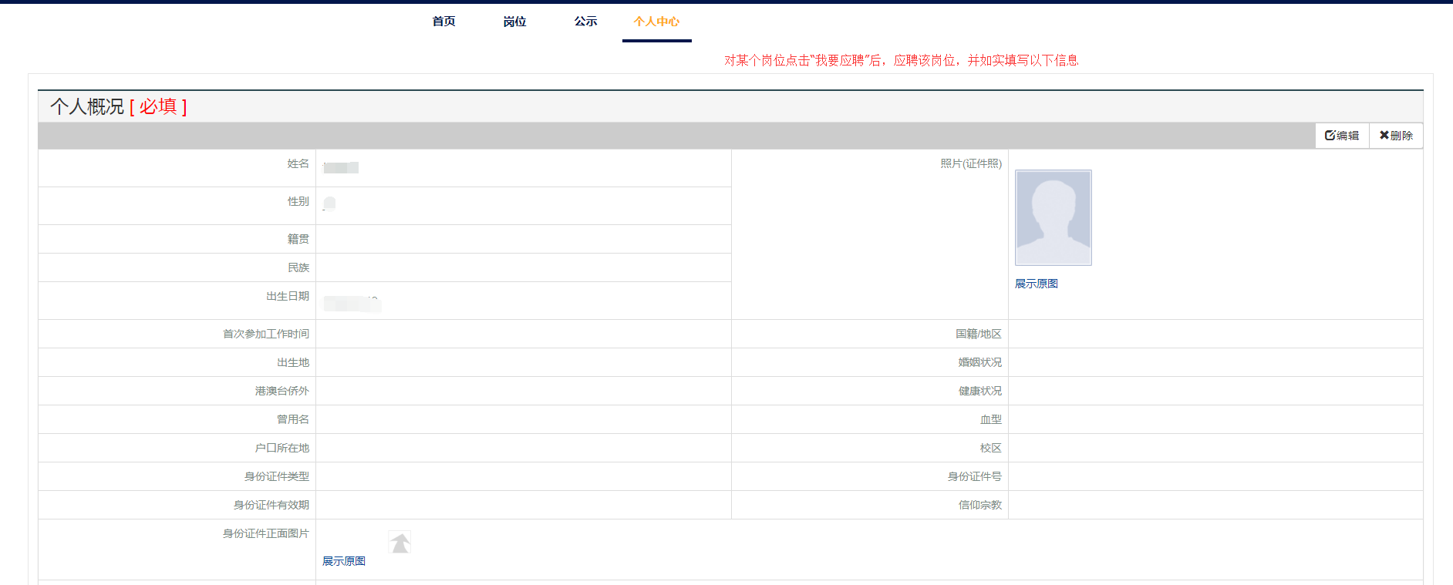
图2-13应聘申请表填写
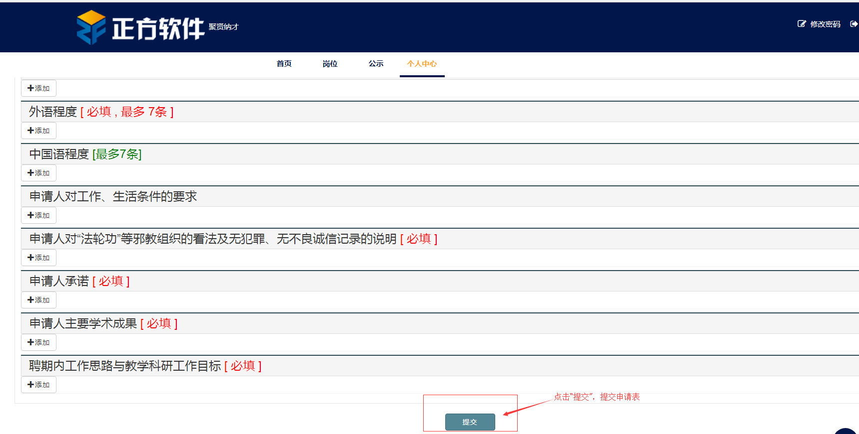
图2-14应聘申请表提交

3.应聘成功后，可以在“个人中心”--“我的应聘”中看到已应聘的岗位。

2.3自荐
自荐到某单位的某岗位中，其操作如下：
1.在首页、岗位信息页面，点击“我要自荐”按钮，即可进行自荐。
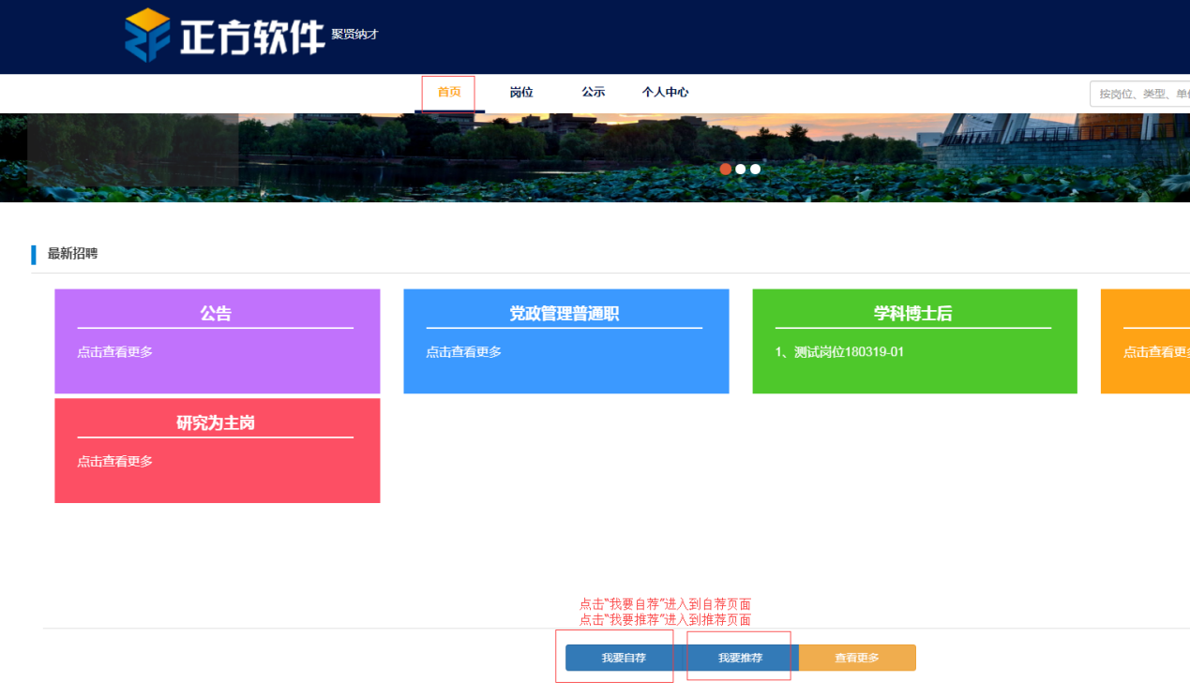
图2-14自/推荐
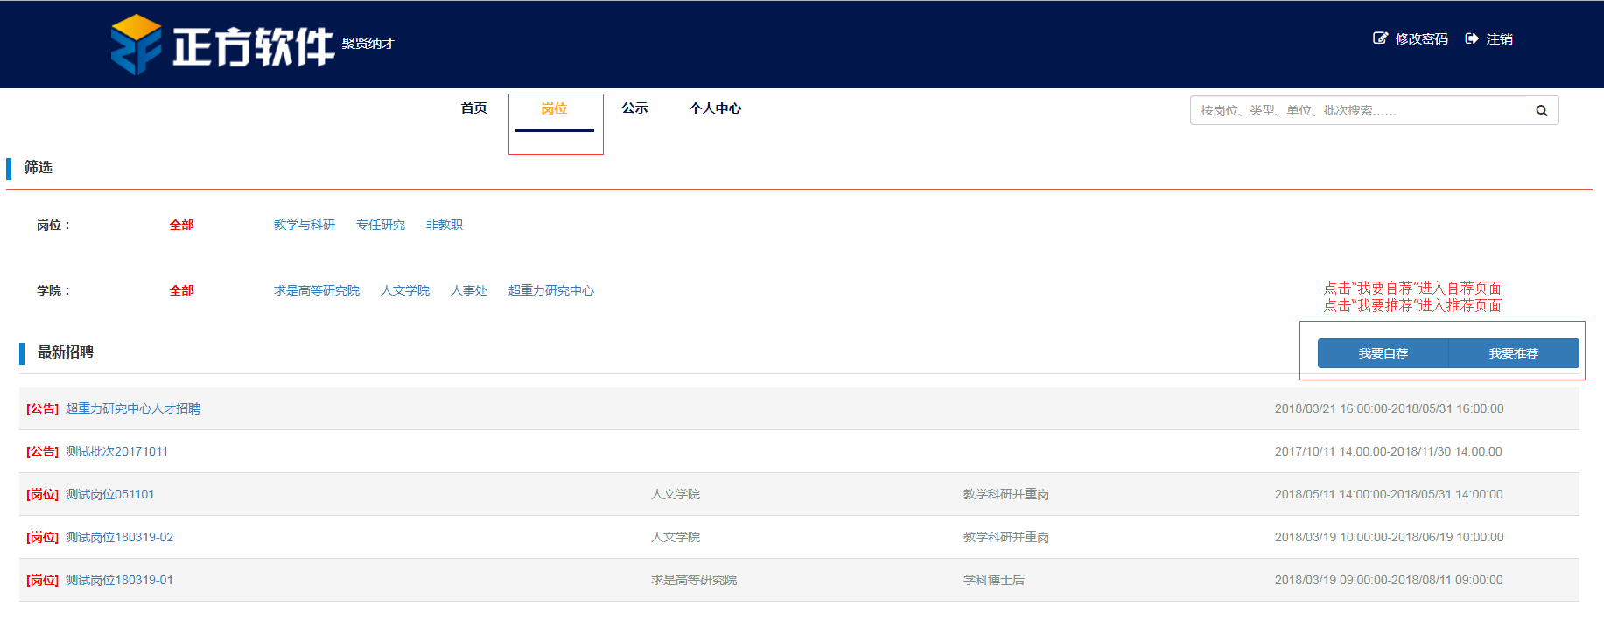
图2-15自/推荐
2.自荐页面操作如下：
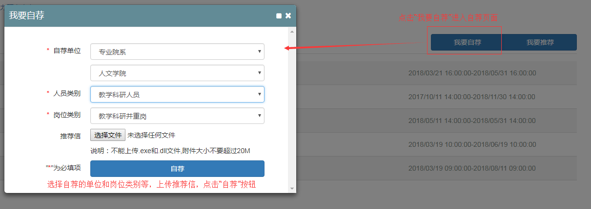
图2-16自荐

- 自荐成功后，可在“个人中心”--“我的自荐”看到已自荐的岗位。

2.4推荐
推荐他人到某单位的某岗位中，其操作如下：
1.在首页、岗位信息页面，点击“我要推荐”按钮，即可进行推荐。
2.推荐页面操作如下：
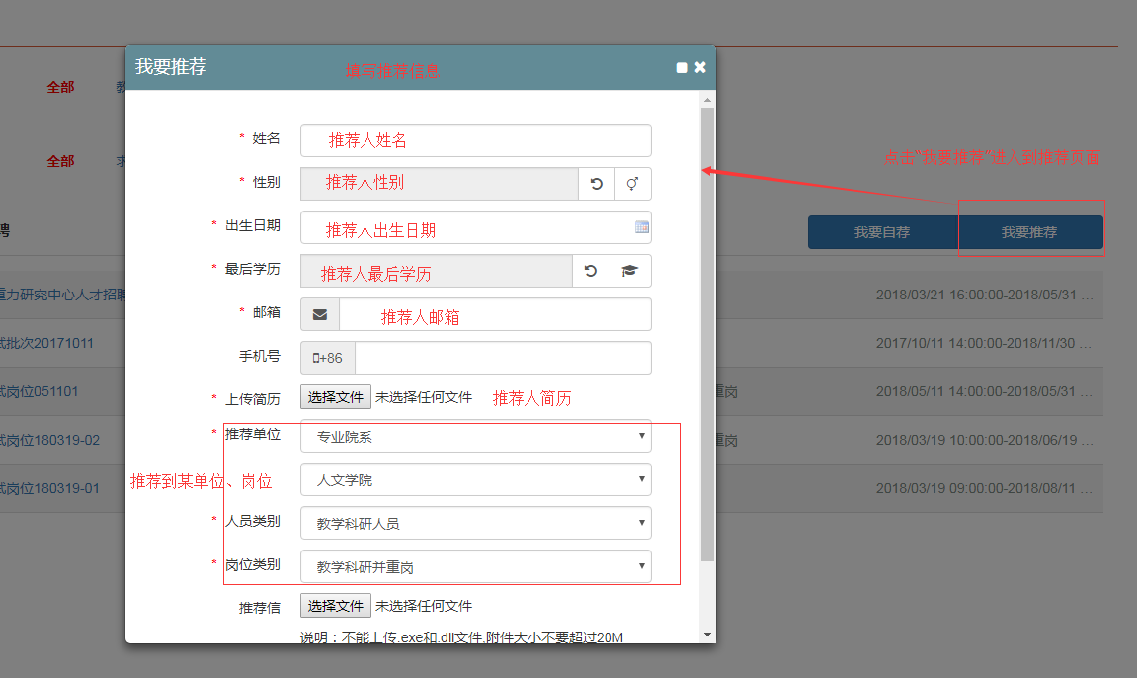
图2-17推荐
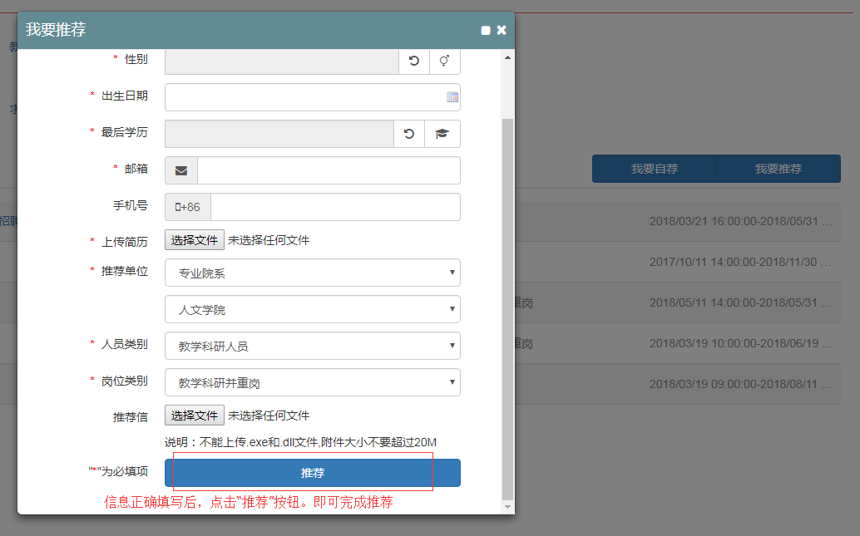
图2-18推荐
3.推荐成功后，可以在“个人中心”--“我的推荐”中查看到已推荐的信息。

3公示页面
学校对已录取的人员进行信息公示。在此页面可以查看已录取人员的公示信息。保证招聘信息的公开性。
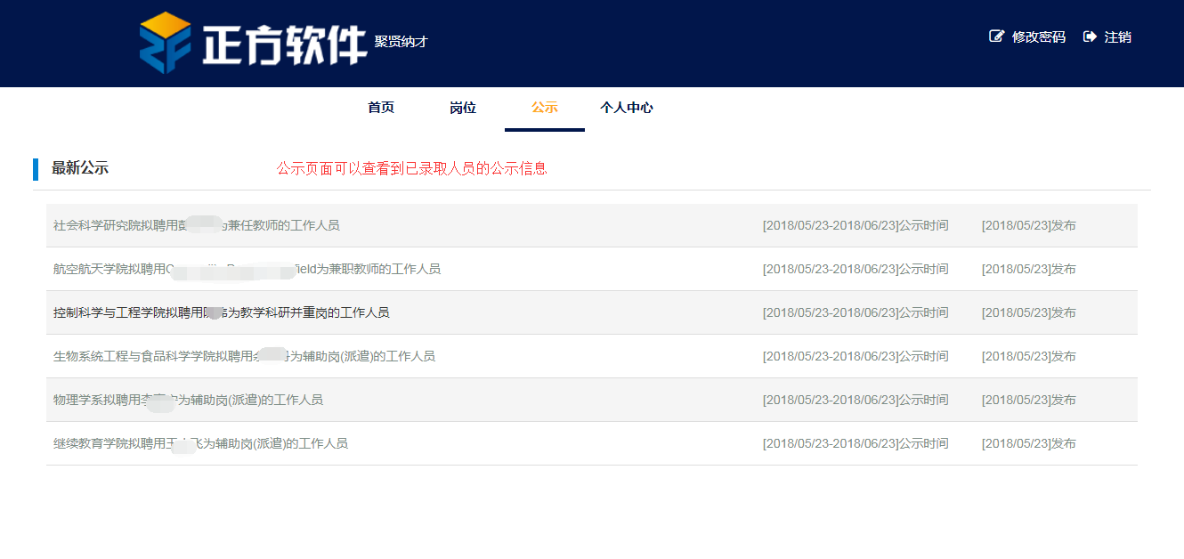
图2-19公示

4个人中心
“个人中心”中可以修改、查看应聘者基本信息，查看应聘、自荐、推荐的岗位的审核状态，查看其审核流程，申请表的填写提交、进行准考证打印、成绩查看等。使整个招聘流程公开的展示在应聘者面前。

4.1我的简历
填写简历基本信息。
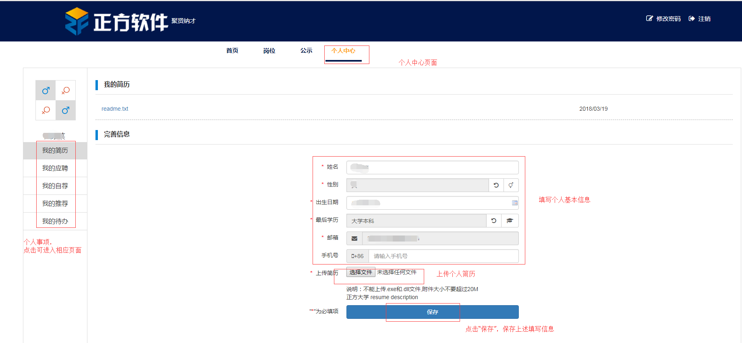
图2-20我的简历

4.2我的应聘
查看已应聘的岗位，审核环节信息，打印准考证、查看成绩等。
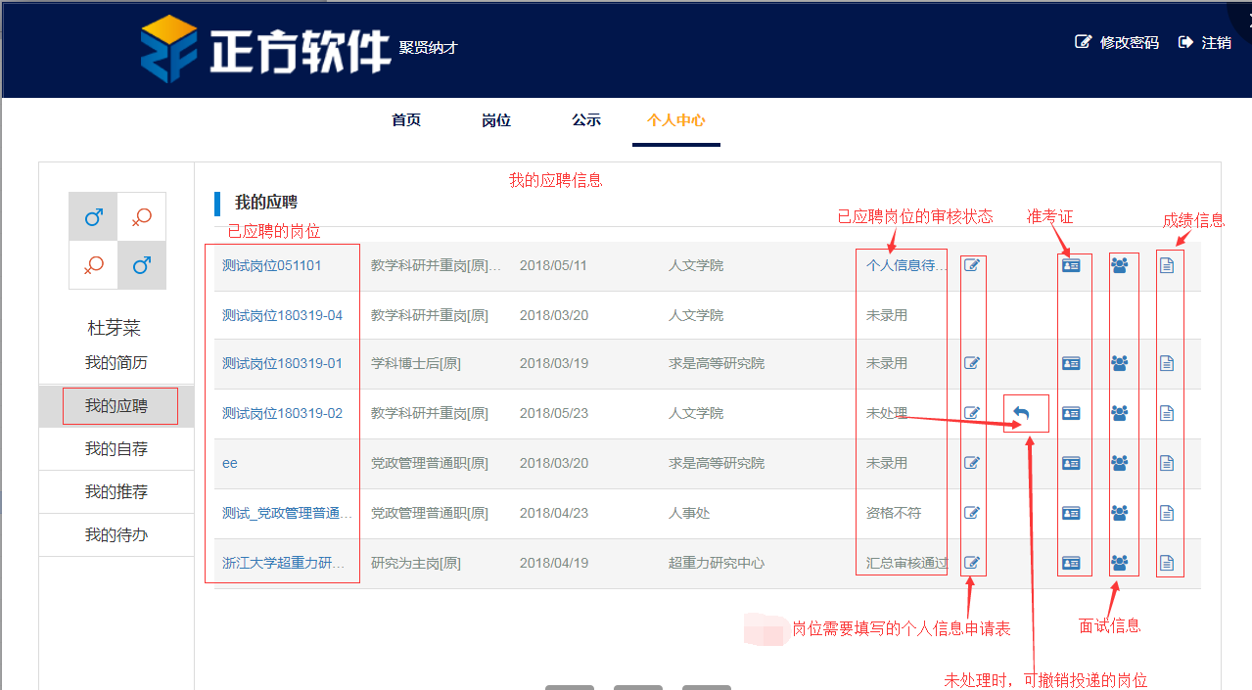图2-21我的应聘
- 点击岗位审核状态，可以查看岗位的审核流程信息
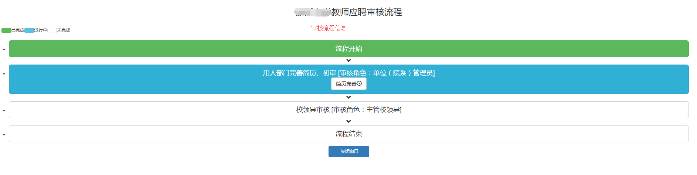
图2-22岗位审核状态
- 点击申请表单，可以查看、填写、提交申请表。
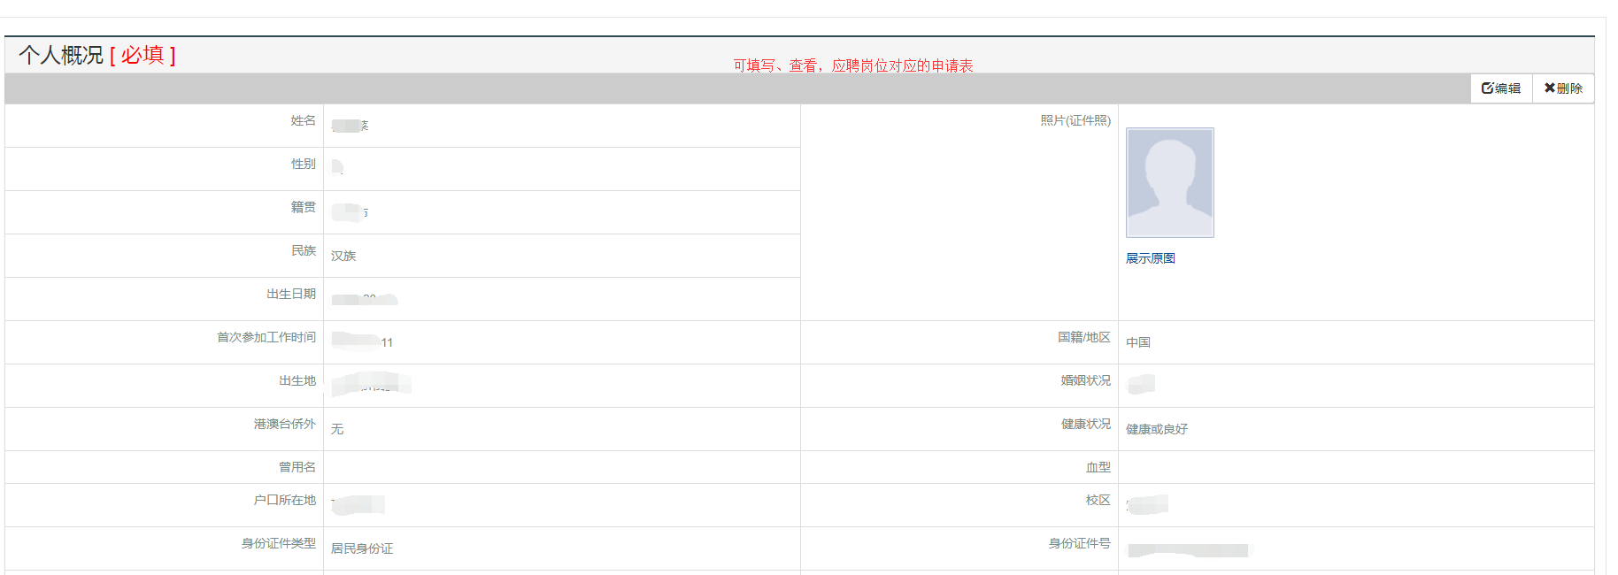
图2-23-1申请表
图2-23-2申请表
- 点击准考证按钮，可查看、打印准考证。
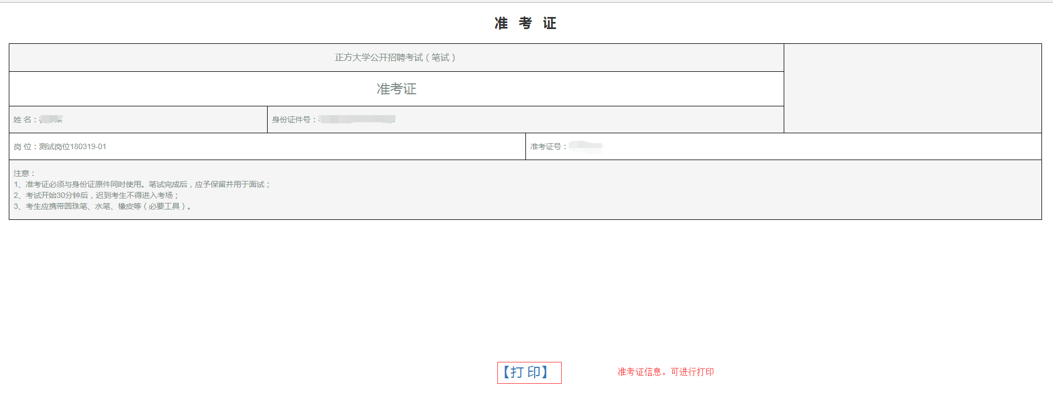
图2-24准考证

- 点击面试信息按钮，可以查看面试信息。
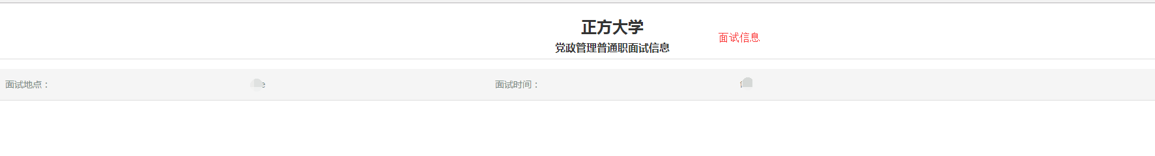
图2-25面试信息

- 点击成绩信息按钮，可以查看成绩信息。
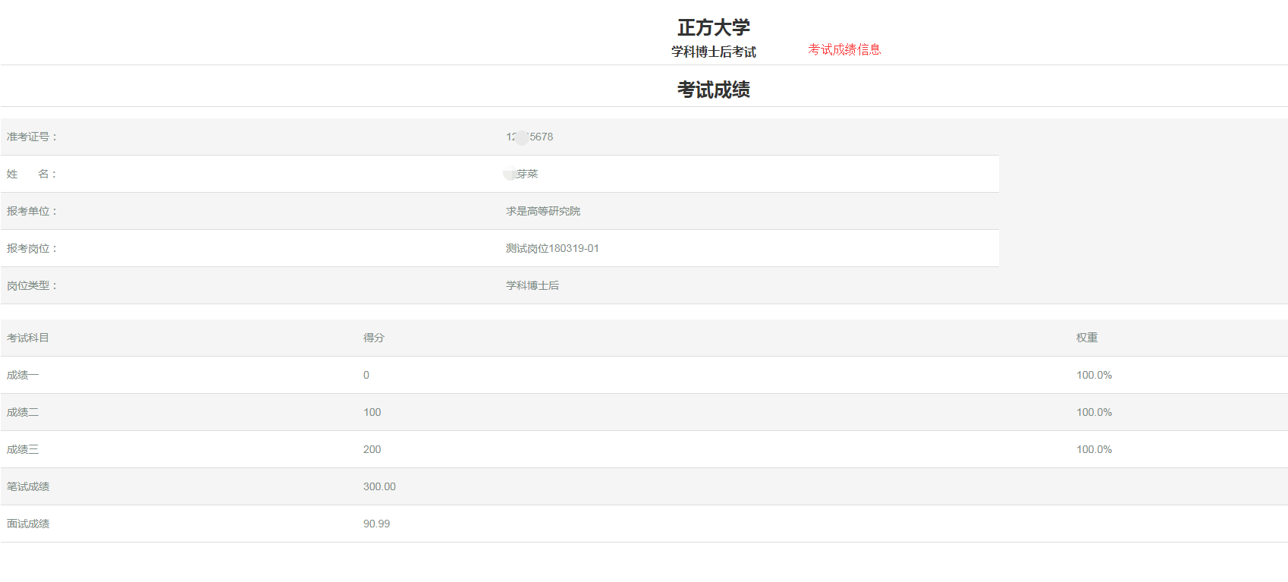
图2-26成绩信息

4.3我的自荐
查看已自荐的岗位。
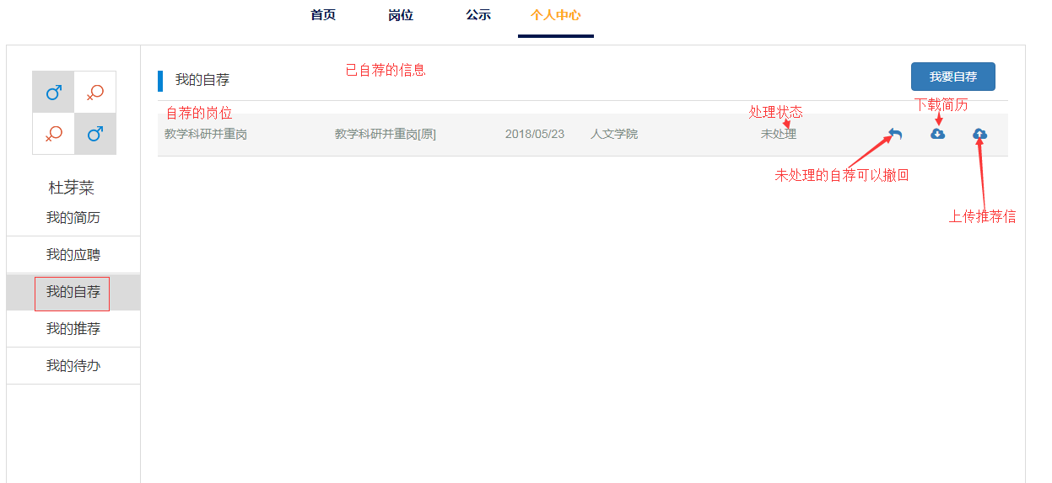
图2-27我的自荐
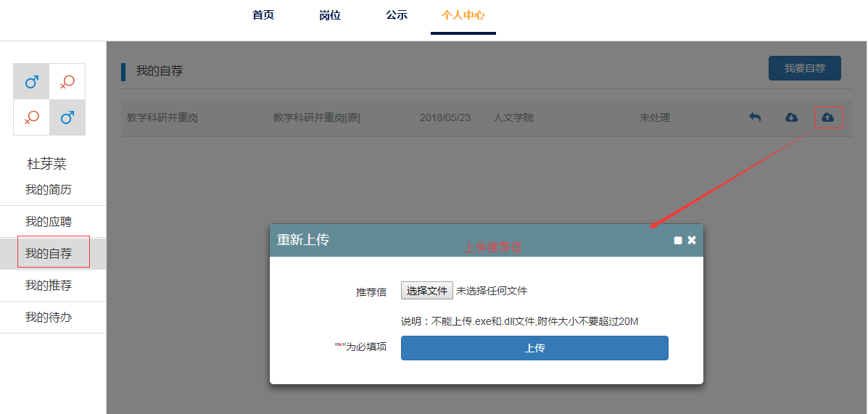
图2-28上传推荐信

4.4我的推荐
查看已推荐的岗位。
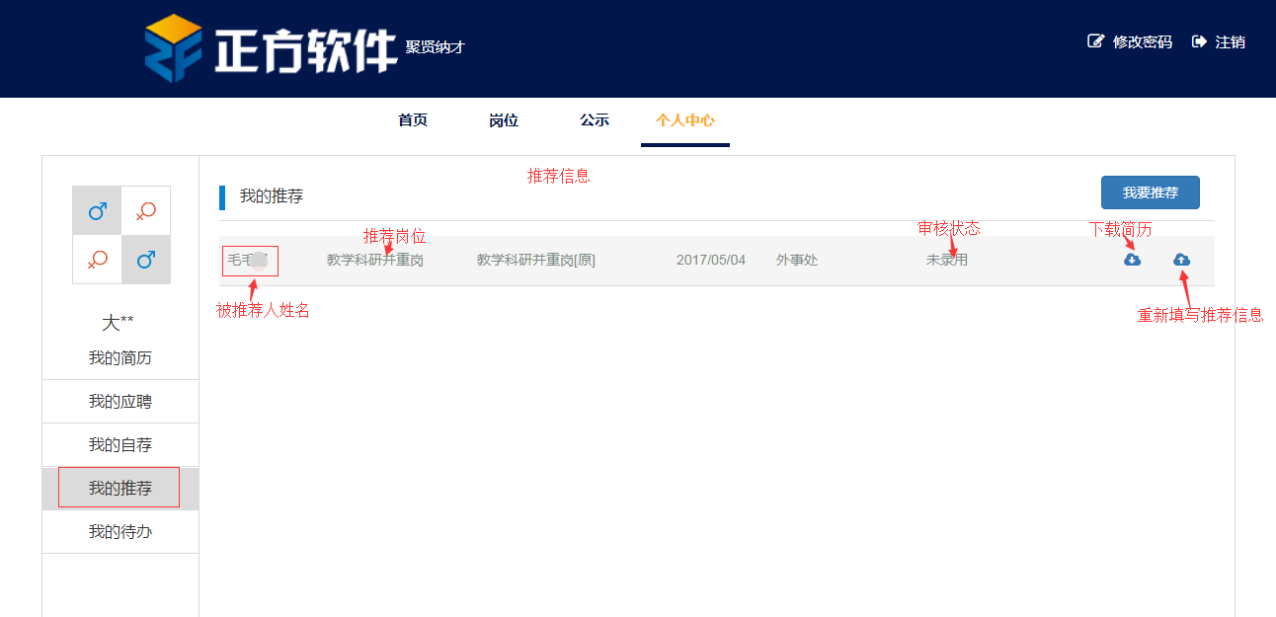
图2-29我的推荐
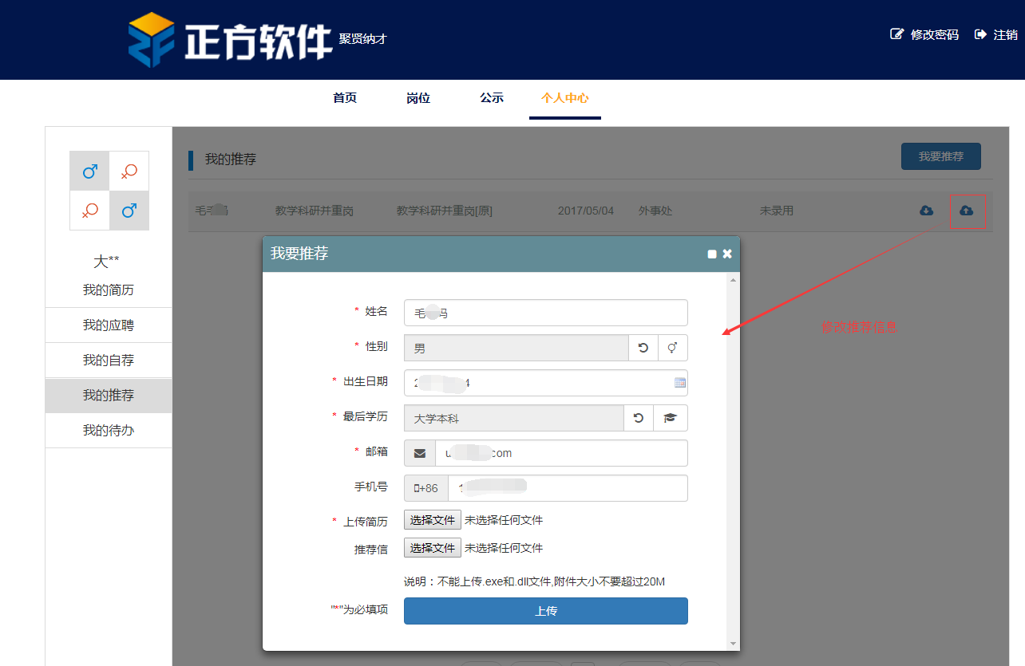
图2-30我的推荐

4.5代办事项
填写档案所在地、下载相关文件。
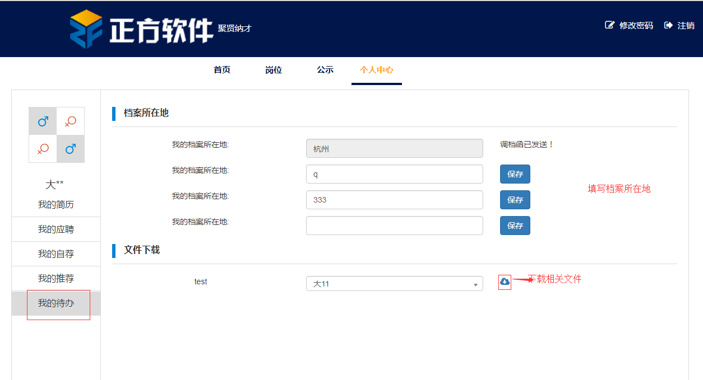
图2-31我的代办

